**WEB前端JS第一阶段测试题**

**第一课：运算符测试题**

1. **请按优先级从高到底默写10个以上运算符(5分)**

注意：要求是按优先级从高到低，否则不得分

! > * ，/，% > +，- > <，>，===，!== > && > || > ? : > =

1. **数学运算符考核(5分)**

假设 **var t = b = c = d = 4;**

请写出下面表达式的运算符步骤和rs的结果

题目1：rs = -c * ((t=t/d-1)*t*t*t - 1) + b;

题目2：rs = -c/2 * ((--t)*(t-2) - 1) + b

1. **考察运算符优先级(5分)**

若 var a=3, b=5;

var c = a > b – a && ! b – a || a ? "true" : "false"

请写出运算符步骤，和c的结果。注意：看清楚运算符个数

**第二课：数据类型与类型转换测试题**

1. **数据类型转换一(2分)**

var w = “100px”;

如何获取其中的整数100

parseInt(w)

1. **数据类型转换二(3分)**

var m1 = “1.678元”

var m2 = “2.1234元”

要求：求出m1与m2的总和，并且保留两位小数。

1. **请问下面代码输出结果是什么？(2分)**

alert( Number(true)) // 1

1. **请给出你的代码把：var a = 6; 转换成“布尔值”（2分）**

**Boolean(a)**

**!!a**

1. **请举例说明typeof运算符的用法(3分)**

**第三课：流程控制语句测试题**

1. **请使用if.else语句和 switch分别实现一次如下题目（5分）**

考试分数：小于60分不及格，小于80分良好，小于100分优秀，否则输出分数不对。

1. **请分别使用For与while 实现下图效果的九九乘法表(10分)**

要求：线条为单线

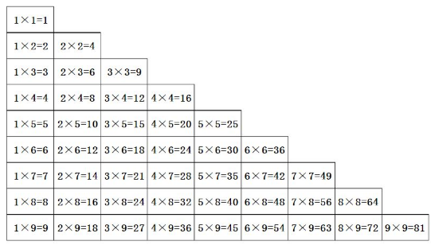

1. **请解释continue与break关键字的作用，并分别用他们制作一个小案例(自由发挥-10分)**
2. **循环练习题，毕达哥拉斯三元组 (15分)**

毕达哥拉斯三元组是一组三个正数，a小于b小于c，并且a平方加b平方等于c平方，现存在一组三元组，满足a加b加c等于1000，请写一个程序找到这组数并且输出。

**第四课：数组及前四课综合**

1. **请定义一个二位数组存储班级同学信息(姓名,性别,QQ)(10分)**

并分别用for循环和for..in循环输出数组所有成员。

1. **请分别使用“冒泡排序法”和sort对下面产品销量从小到大进行排序(10分)**

var sales = [1,7,9,5,36];

1. **中文排序，KTV点歌对以下歌曲名称按拼音排序 （10分）**

var song = ["向天再借五百年","涛声依旧",'澎湖湾','征服','三天三夜']；

1. **请默写5个数组常函数(方法) （5分）**
2. **数组插入与替换题目（10分）**

请向：[1,3,5,7]中插入两个新元素 6,9 到下标为2的位置

1. **数组转换成字符串(5)**

请将数组 [1,3,5,7] 转换成如右边所示的字符串: "1->3->5->7"

1. **数组去重复(20分)**

请写一个算法去除数组中重复的元素(重复的元素只保留一次)

例如： ["P","H","P","C","S","S","J","S"];

去重后结果为：["P","H","C","S","J"]

实战意义：合并相同产品或卖家。

1. **数组统计(30分)**

请通过程序自动输出一个数组中所有重复的元素(并计算重复的次数)和不重复的元素

案例： arr = ["P","H","P","C","S","S","J","S"];

要求输出结果如下：

重复的元素及次数如下：

P:出现2次

S:出现3次

H:1次

C:1次

J:1次

.....等以此类推假设数组有任意多个元素

**第五课：函数及前面综合**

1. **参数、输出、与返回值的理解 (5分)**

请定义一个带“3个形式参数”的函数，并输出3个数的和，返回3个数的乘积。

1. **arguments参数对象的理解 (5分)**

function Add(){

//请在这里给出你的代码求任意多个数值的和。

}

Add(1,3,5,7,9); //例如：求1,3,5,7,9的和

1. **作用域链与声明提升的理解题目(10分)**

请问下面代码分别输出i值是多少？为什么？

var i=1;

function A(){

alert(i);

var i = 3;

}

A();

alert(i);

1. **综合试题(30分)**